济源市教育科学规划个人课题
结题材料
序号 | 附 件 目 录
1 | 个人课题结题申请表
2 | 个人课题立项通知书
3 | 个人课题成果鉴定书
4 | 个人课题研究主要成果
5 | 个人课题相关研究过程性材料

课 题 名 称 | 初中学生物理作业良好书写习惯培养研究
课题批准号 | 2012-GRKT-185
课题承担人 | 郭江波
所 在 单 位 | 济源市济水一中

附件1：
济源市教育科学规划 “个人课题”结题申请表
课题名称 |  | 初中学生物理作业良好书写习惯培养研究
立项编号 |  | 2012-GRKT-185 |  |  | 课题类别 | 个人课题
主持人 |  | 郭江波 |  |  | 联系电话 | 13938171909
所在单位 |  | 济源市济水一中 |  |  | 电子邮箱 | jygjb@126.com
论  文  发  表  获  奖  情  况 | 刊物名称  （颁奖单位） |  | 刊号  （获奖时间） | 论文题目 |  |  | 第几  作者
论  文  发  表  获  奖  情  况 | <<新课程>> |  | CN14-1324/G4 | 初中学生物理作业良好书写习惯培养研究 |  |  | 第一作者
论  文  发  表  获  奖  情  况 | 省教研室 |  | 2013年3月 | 如何培养学生良好的习惯 |  |  | 第一作者
论  文  发  表  获  奖  情  况 | 国家基础教育实验中心 |  | 2012年12月 | 过重的课业负担对学生学习习惯养成的影响 |  |  | 第一作者
本人承诺：该课题提交的研究材料均为本人研究所得，没有抄袭现象。
课题主持人签字：
2013年12 月2 日
学校意见：

学校盖章

年 月 日
中心校意见：

科研负责人签字：
公 章
年 月 日

立项通知书复印件

附件2：

济源市教育科学规划个人课题
成果鉴定书

课题名称 初中学生物理作业良好书写习惯培养研究
课题批准号 2012-GRKT-185
课题承担人 郭江波
所在单位 济源市济水一中
填报日期 2012年12月2日

济源市教育科学规划领导小组办公室制

一、课题研究报告
(一)课题研究的意义及需要解决的问题
研究的意义
⑴学好科学文化知识的需要。
实践中，我们认识到，规范书写是学好科学文化知识的基础，是学生科学文化素养的一个重要标志，也是加强学生情感，意志等良好心理品质培养，以及身体机能训练的有效手段。通过规范的书写训练而内化成为严谨认真的学习态度，持之以恒的毅力，尊重他人的品格和做事专一的精神，这是素质教育所追求的一种境界。培养学生养成良好的书写习惯，对学生的终身学习和终身发展具有深远的意义。
⑵目前教育形式的需要
自2013年起，中招考试的阅卷工作实施全面的改革，将由传统的书面阅卷改为电脑阅卷，这就对学生的卷面书写提出了更高的要求，要求字迹工整，符号规范，电脑容易识别。但是现在很大部分学生并没有养成良好的书写习惯，如坐姿不正、握笔不到位、距离不合适、书写不规范等等。分析起来主要有以下原因：一是现在的教学任务比较重，教学时间紧张，有时为了赶进度，留给学生充分的时间在课堂上写字的机会比较少，课外有大量的书写要求，对学生书写习惯的关注自然也就减少了。二是家长大部分只注重学习成绩，对于书写时的姿势等习惯很少关心，即使发现了也只是顺口带上一句，并不引起足够的重视。由此可见，良好书写习惯的培养是目前我们亟待开展的一项工作。
解决的问题：首先需要转变学生的态度，要有严谨认真的学习态度，对于受长期不良书写习惯影响的学生而言要引起思想上的重视是比较困难的；其次要加强学生情感意志等良好心理品质培养，要通过规范的书写训练培养学生持之以恒的毅力尊重他人的品格和做事专一的精神；第三就是在现有的教育制度下解决练字时间和学习时间之间的合理分配问题。
（二）课题研究的方法与过程
研究方法
本课题主要采用文献资料法、观察研究法、调查分析法、行动研究法、经验总结法
等方法进行。
⑴文献资料法：主要通过对国内外有关资料进行收集和研究，使我们所立课题研究的内涵和外延更丰富，方向更明确，方法更科学，以保证课题的研究质量。
⑵观察研究法：通过此方法了解平时没有良好书写习惯的学生数量以及研究前后的变化。
⑶调查分析法：运用座谈、问卷等方式，向学生了解书写习惯养成教育的现状进行问卷调查并作相应的成因分析。
⑷行动研究法：在研究中对八年级学生书写习惯的培养寻求有效的训练策略，不断研究相关案例，积累丰富的经验。通过个案研究法、行为训练法、自我调控法、档案记录法等多种研究方法，逐步培养学生良好的书写习惯。
⑸经验总结法：通过对数据进行统计、对比，依据研究成果，在学期末对课题研究进行全面的反思与总结。
研究过程
⑴申报阶段（2012年11月）：认真选题，制定研究方案，申报课题。
⑵准备阶段（2012年11月——12月）：制定研究计划，进行文献研究及调查研究。
⑶实施阶段（2012年12月——2013年5月）：按计划实施各项活动，进行实践，
不断调整研究的方法和策略。同时，撰写与研究相关的论文，收集研究的原始资料。
⑷总结阶段（2013年5月——2013年7月）：收集整理课题研究的过程性资料，进行分析、归纳、提炼、总结，撰写研究报告，申请成果鉴定。
（三）课题研究的结论与反思
研究结论
1.学生形成不良书写习惯的原因
(1)学生的思想不重视是最主要的原因
①目前不少学生认为：“字写得漂不漂亮并不重要，只要写得对就行，至于怎样写，那就更无关紧要，只求写得顺手，写得快。反正，以后电脑的运用越来越广泛，字写不好就用电脑打印好了！”
② 写错了没关系，就用涂改液涂改掉。学生们普遍认为，用涂改液涂改错别字非常方便，它能覆盖钢笔及圆珠笔的字迹，并具有易干、错字消失快、覆盖好等优点。
③不重视写字的姿势。许多学生没有一个正确的写字姿势，他们往往会因为方便或是舒服，忘记正确的写字姿势，趴在桌子上、站着写等等。面对这些情况，尽管教师经常提醒，但还是有相当部分的学生不能坚持正确的写字姿势。
(2)教师的指导、监督不力
①不少教师培养学生良好书写习惯的意识非常淡。在课堂上教师只顾传授知识，没有注意良好习惯的培养。课堂上学生的写字姿势，握笔姿势不正确；学生写的字，歪歪扭扭，大小不匀，不规范；学生书写速度贪快，致使字迹潦草、字形结构松散或过于紧密；学生写字不用心，有的字不成形，有的缺胳膊少腿，有的改头换面，简直不像样子等等。面对这种现象，一些教师没有引起重视，也未予以纠正。
②面对学习压力，教师在批改作业时只着眼于对错，对书写质量毫无要求。部分学生使用了修正液、改正纸或透明胶带，要么卷面很脏，要么撕了一些洞，使卷面不够整洁。面对这种现象，一些教师视而不见，
③教师指导学生写字的方法不够科学。传统的书法教育观认为，要写好字必须多练。所以许多教师在平时的写字教学中一味的注重写字的量，认为写得越多字就会越好，殊不知这样做只会适得其反。
（3）课业负担过重
部分教师不按规定控制作业量，课内练完，课外还要写，甚至还存在着大量的机械重复抄写现象。由于书写过多，学生执笔时间久，手指疼痛而自觉不自觉地改变执笔方式。
（4）家长的督促不力
①不重视培养孩子的执笔方法。纠正学生的执笔方法需要家长的配合，可一些家长对此没有足够对的重视。例如：一个孩子执笔方法不对，老师要求一位家长在孩子握笔时配合督促，这位家长却说：“我也不想孩子成为书法家，写出来的字能让人看懂就行了。”有这样的家长，要纠正孩子错误的执笔姿势难度是可想而知的了。
②只重视分数，没有意识到不良的书写习惯会影响孩子一生。由于受到应试教育的影响，一些家长认为只要考得好、分数高就行，字迹是否工整、卷面是否整洁就不那么重要了。所以，83%的学生一味地注重考试成绩，而把书写置之脑后。
2.提高对写字教学重要性的认识
汉字作为一个文化系统，是中华民族文化的重要组成部分，是我们民族祖先智慧的结晶。如果说学校教育的重要任务之一是教育学生继承中华民族的优秀文化，那么首先必须继承的就是汉字文化和汉字书写文化。
(1)写字教育具有打牢文化基础和发展文化素质的功能。写字教学可使学生充分感受汉字文化气息，培养其对汉字文化的兴趣和感情；写字教学能充分传授汉字的书写知识和技能，使学生打下牢固的汉字文化基础；写字教学可帮助学生掌握文化工具，它对于个人和社会都会产生广泛的文化建设效应。
（2）汉字书写教学可以多方面激活和发展学生的心理生活，提高智能素质。写字观察教学能高频率、高质量、多样性地激活和发展学生的生理心理能力；细腻复杂的书写动作很有助于开发智力；写字教学过程中的书法欣赏环节，也是活跃和发展心智因素的重要环节；
（3）汉字书写教学包含丰厚的伦理文明因素，有助于提高学生的思想道德水平.
（4）汉字书写教学是继承和发展祖国书法艺术的基本途径我们的教育必须无愧于自己祖先所创造的书法艺术。
(5)如果学生养成不良的书写习惯会对学生终身造成一定不良影响。
3．要培养学生的书写兴趣，巩固矫正的效果
“兴趣是最好的老师”。矫正不良书写习惯是一项枯燥乏味的工作，加上收效的时间较长，学生容易产生厌倦和畏难心理，因此, 在系统训练的同时要培养学生的书写兴趣。
(1)除了培养良书写习惯之外，还可以多开展一些活动，如开设写字活动课、宣讲书法家勤学苦练的故事、组织学生参观书法展览、举办学生书法作品展览等。也可以多举行一些竞赛，如“看谁做得最好”“看谁进步最快”“比比谁的字漂亮”“书写知识竞赛”“书写基本功比赛”等，以调动学生学习的积极性，培养其学习兴趣。
(2)与此同时，教师还应多运用激励的方法调动学生的书写兴趣，无论是在课内还是课外，在姿势上还是在书写效果上，都应及时发现学生的点滴进步，及时给予表扬和鼓励，使学生练习书写的行为和兴趣互相促进，形成一种良性循环。
(3)培养学生的书写兴趣，还必须严格控制作业量。作业过多，是学生形成不良书写习惯的另一主要原因。作业过多不但会影响学生对写字的兴趣，而且会使学生刚形成的正确姿势逐渐变形，重新形成各种不良的书写习惯。因此，教师一定要严格控制作业量，只有作业量适中，才能有效地巩固矫正的效果，否则，整项矫正工作将事倍功半，甚至徒劳无功。值得一提的是，从小学开始，就有一些教师把写字作为惩罚学生的一种手段，哪个学生犯了错，则令其抄写课文或守则，轻则三遍五遍，重则八遍十遍，这样大大地扼杀了学生的书写兴趣，助长了不良书写习惯的形成。
课题研究反思
1、教师本身培养学生良好书写习惯的意识非常淡。在课堂上教师只顾传授知识，没有注意良好习惯的培养。课堂上学生的写字姿势，握笔姿势不正确；学生写的字，歪歪扭扭，大小不匀，不规范；学生书写速度贪快，致使字迹潦草、字形结构松散或过于紧密；学生写字不用心，有的字不成形，有的缺胳膊少腿，有的改头换面，简直不像样子等等。面对这种现象，没有引起教师的重视，也未予以纠正。
2、批改作业工作量大、任务重，所以教师在批改作业时只着眼于对错，对书写质量毫无要求。部分学生使用了修正液、改正纸或透明胶带，要么卷面很脏，要么撕了一些洞，使卷面不够整洁。面对这种现象，一些教师视而不见，
3、 教师指导学生写字的方法不够科学。传统的书法教育观认为，要写好字必须多练。所以许多教师在平时的写字教学中一味的注重写字的量，认为写得越多字就会越好，殊不知这样做只会适得其反。
（四）提交的课题研究成果及附件目录
研究成果
论文：《初中学生物理作业良好书写习惯培养研究》
附件
- 课题研究课记录2篇
- 主要文献查阅的题目及出处
- 活动记录
- 活动照片资料
- 论文获奖证书

二、评审意见
1.研究过程评审意见
研究博客名称及网址 |  | http://jyyxcz.com/13321/index.aspx
上传研究材料篇数 |  | 6 | 课题管理手册检查情况 | 优秀
科研负责人签字：

年 月 日
2.研究成果评审意见
成果名称 | 初中学生物理作业良好书写习惯培养研究 |  |  |  | 等次
专家签字：
年 月 日
3．课题综合评审意见

专家签字：

年 月 日
三、济源市教育科学规划领导小组办公室审批意见
盖 章

年 月 日

济源市教育科学规划个人课题
主要成果——论文

题目：初中学生物理作业良好书写习惯培养研究

课题批准号 | 2012-GRKT-185
课题承担人 | 郭江波
所 在 单位 | 济源市济水一中
填写日期 | 2012年12月2日

初中学生物理作业良好书写习惯培养研究
济源市济水一中
【摘 要】良好书写习惯培养就是指在具体的教学活动中，培养学生书写姿势方面的习惯、正确运笔的习惯、按正确笔顺书写的习惯、想好再写的习惯。良好的书写习惯可以使学生变得细心、严谨、认真，从而受益终生。
良好的书写习惯不仅仅只影响到汉字的书写，它在学生的整个学习和成长的过程中起着至关重要的作用。规范书写是学好科学文化知识的基础，是学生科学文化素养的一个重要标志，也是加强学生情感，意志等良好心理品质培养，以及身体机能训练的有效手段。
【关键词】良好书写习惯 原因 认识 兴趣
【正 文】
教育的本质在于“为了每位学生的发展”，为了每一位学生健康地、积极地、主动地、活泼地发展。一个人养成好的习惯，一辈子都用不完它的利息；中国青少年研究中心的专家孙云晓也指出：“习惯决定孩子的命运。”人一旦养成一个习惯，就会不自觉地在这个轨道上运行，如果是好习惯，将会终身受益。如果一旦形成了不良的书写习惯，对于孩子的成长发育有害无益，需要我们及时纠正。
《物理新课程标准》指出：义务教育阶段的物理课程应以提高全体学生的科学素质为主要目标，满足每个学生发展的基本需求，改变学科本位的观念，全面提高公民的科学素质，要求教师培养学生终身学习的习惯，教育的最终目的就是培养学生良好的学习习惯……这就要求我们教师要通过对教学的精心组织，指导学生学习方法、培养学生自学能力，一定要注意培养学生的良好习惯。
斯金纳的“行为主义”理论认为：对于学生而言最有价值的是行为的能力，所谓学习好就是行为的改变。学校教育的任务就是通过细致而科学地设计和控制教育环境来改变学习者的行为。所以良好的习惯对于学生的成长而言是非常重要的。那么什么是良好的书写习惯呢？良好书写习惯即书写规范、端正、整洁的习惯。良好书写习惯培养就是指在具体的教学活动中，培养学生书写姿势方面的习惯、正确运笔的习惯、按正确笔顺书写的习惯、想好再写的习惯。良好的书写习惯可以使学生变得细心、严谨、认真，从而受益终生。“初中学生物理作业良好书写习惯培养研究”就是针对初中生物理学习的特点，运用行动研究的方法深入了解初中生良好书写习惯的培养。
自2013年起，我省中招考试的阅卷工作实施全面的改革，将由传统的书面阅卷改为电脑阅卷，这就对学生的卷面书写提出了更高的要求，要求字迹工整，符号规范，电脑容易识别。那么现在的学生又是什么样的书写习惯呢？打开学生的作业本，翻开学生的卷纸，字迹端正、书写规范工整的很少。字迹潦草、字的大小不一样、字形结构松散，一个字看起来就像两个字”。这些不良的书写习惯，不但给老师批改作业带来困难，最主要的是容易使学生出现近视、驼背、脊推弯曲等现象，影响身体健康。由此可见，良好书写习惯的培养是目前我们亟待开展的一项工作。所以我对学生不良的书写习惯进行了调查,通过调查有如下发现：
一、学生形成不良书写习惯的原因
1、学生的思想不重视是最主要的原因
(1)目前不少学生认为：“字写得漂不漂亮并不重要，只要写得对就行，至于怎样写，那就更无关紧要，只求写得顺手，写得快。反正，以后电脑的运用越来越广泛，字写不好就用电脑打印好了！”
(2)写错了没关系，就用涂改液涂改掉。学生们普遍认为，用涂改液涂改错别字非常方便，它能覆盖钢笔及圆珠笔的字迹，并具有易干、错字消失快、覆盖好等优点。
(3)不重视写字的姿势。许多学生没有一个正确的写字姿势，他们往往会因为方便或是舒服，忘记正确的写字姿势，趴在桌子上、站着写等等。面对这些情况，尽管教师经常提醒，但还是有相当部分的学生不能坚持正确的写字姿势。
2、教师的指导、监督不力
(1)不少教师培养学生良好书写习惯的意识非常淡。在课堂上教师只顾传授知识，没有注意良好习惯的培养。课堂上学生的写字姿势，握笔姿势不正确；学生写的字，歪歪扭扭，大小不匀，不规范；学生书写速度贪快，致使字迹潦草、字形结构松散或过于紧密；学生写字不用心，有的字不成形，有的缺胳膊少腿，有的改头换面，简直不像样子等等。面对这种现象，一些教师没有引起重视，也未予以纠正。
(2)面对学习压力，教师在批改作业时只着眼于对错，对书写质量毫无要求。部分学生使用了修正液、改正纸或透明胶带，要么卷面很脏，要么撕了一些洞，使卷面不够整洁。面对这种现象，一些教师视而不见，
(3)教师指导学生写字的方法不够科学。传统的书法教育观认为，要写好字必须多练。所以许多教师在平时的写字教学中一味的注重写字的量，认为写得越多字就会越好，殊不知这样做只会适得其反。
3、课业负担过重
部分教师不按规定控制作业量，课内练完，课外还要写，甚至还存在着大量的机械重复抄写现象。由于书写过多，学生执笔时间久，手指疼痛而自觉不自觉地改变执笔方式。
4、家长的督促不力
(1)不重视培养孩子的执笔方法。纠正学生的执笔方法需要家长的配合，可一些家长对此没有足够对的重视。例如：一个孩子执笔方法不对，老师要求一位家长在孩子握笔时配合督促，这位家长却说：“我也不想孩子成为书法家，写出来的字能让人看懂就行了。”有这样的家长，要纠正孩子错误的执笔姿势难度是可想而知的了。
(2)只重视分数，没有意识到不良的书写习惯会影响孩子一生。由于受到应试教育的影响，一些家长认为只要考得好、分数高就行，字迹是否工整、卷面是否整洁就不那么重要了。所以，83%的学生一味地注重考试成绩，而把书写置之脑后。
以上各种问题最终导致了学生的书写水平得不到很好的提高，而且还有书写质量越来越差的现象。而写字在学习、生活、工作中都有着不可忽视的重要作用。文字书写准确、工整、清晰、美观，不仅可以令人耳目一新，引起精神上的愉悦，更可以给人带来美的享受，引发人们积极进取的精神。郭沫若曾说过：“培养中小学生写好字，不一定人人都成为书法家，总得把字写得合乎规范，比较端正，干净，容易认，这样养成习惯有好处，能够使人细心、容易集中意志，善于体贴人。草草了事，粗枝大叶，独断专横，最容易误事。练习写字可以免除这些毛病。”可见写字的意义非常重大。
二.需要提高对写字教学重要性的认识
汉字作为一个文化系统，是中华民族文化的重要组成部分，是我们民族祖先智慧的结晶。如果说学校教育的重要任务之一是教育学生继承中华民族的优秀文化，那么首先必须继承的就是汉字文化和汉字书写文化。
1、写字教育具有打牢文化基础和发展文化素质的功能。写字教学可使学生充分感受汉字文化气息，培养其对汉字文化的兴趣和感情；写字教学能充分传授汉字的书写知识和技能，使学生打下牢固的汉字文化基础；写字教学可帮助学生掌握文化工具，它对于个人和社会都会产生广泛的文化建设效应。
2、汉字书写教学可以多方面激活和发展学生的心理生活，提高智能素质。写字观察教学能高频率、高质量、多样性地激活和发展学生的生理心理能力；细腻复杂的书写动作很有助于开发智力；写字教学过程中的书法欣赏环节，也是活跃和发展心智因素的重要环节；
3、汉字书写教学包含丰厚的伦理文明因素，有助于提高学生的思想道德水平.
4、汉字书写教学是继承和发展祖国书法艺术的基本途径我们的教育必须无愧于自己祖先所创造的书法艺术。
5、如果学生养成不良的书写习惯会对学生终身造成一定不良影响。
三．要培养学生的书写兴趣，巩固矫正的效果
“兴趣是最好的老师”。矫正不良书写习惯是一项枯燥乏味的工作，加上收效的时间较长，学生容易产生厌倦和畏难心理，因此, 在系统训练的同时要培养学生的书写兴趣。
1、除了培养良书写习惯之外，还可以多开展一些活动，如开设写字活动课宣讲书法家勤学苦练的故事、组织学生参观书法展览、举办学生书法作品展览等。也可以多举行一些竞赛，如“看谁做得最好”“看谁进步最快”“比比谁的字漂亮”“书写知识竞赛”“书写基本功比赛”等，以调动学生学习的积极性，培养其学习兴趣。在我们学校今年举办的第六届校园文化节中特意增加了现场书画、“汉字英雄”听写大会等活动，以激发学生的兴趣。
2、与此同时，教师还应多运用激励的方法调动学生的书写兴趣，无论是在课内还是课外，在姿势上还是在书写效果上，都应及时发现学生的点滴进步，及时给予表扬和鼓励，使学生练习书写的行为和兴趣互相促进，形成一种良性循环。
3、培养学生的书写兴趣，还必须严格控制作业量。作业过多，是学生形成不良书写习惯的另一主要原因。作业过多不但会影响学生对写字的兴趣，而且会使学生刚形成的正确姿势逐渐变形，重新形成各种不良的书写习惯。因此，教师一定要严格控制作业量，只有作业量适中，才能有效地巩固矫正的效果，否则，整项矫正工作将事倍功半，甚至徒劳无功。值得一提的是，从小学开始，就有一些教师把写字作为惩罚学生的一种手段，哪个学生犯了错，则令其抄写课文或守则，轻则三遍五遍，重则八遍十遍，这样大大地扼杀了学生的书写兴趣，助长了不良书写习惯的形成。
针对这些情况，我就有意在课堂上大力加强写字教学，规范学生书写，使之养成良好的写字习惯。下面谈谈我在物理教学中培养学生良好书写习惯的几点做法：
一、教师不仅思想要重视、还要言传身教
首先教师要十分重视写字教学：作为一名老师，传授给学生一定的科学知识是必要的，但是帮助学生养成良好的习惯是更为重要的。良好的习惯能够为学生将来的进一步学习奠定坚实的基础。所以在自己的教学过程中，自己刻意加强了板书的书写，教师在写板书的时候，就是给所有的学生做出榜样的时候，教师写的字要横平竖直、画图时要尺子规范作图、给学生下批语时也要规范工整等等，利用一切机会给学生树立榜样。
二、教师平时要多观察、多提醒、多纠正
教师上课时要注意观察学生的书写习惯，良好的书写习惯包括：坐姿是端正、握笔姿势是否正确、书写拖拉不能按时完成、书写潦草、作业涂改较多、本子是否放正等，教师只有多观察、多提醒、多纠正才能让学生逐渐树立良好的书写意识、养成良好的习惯。
三、多方面着手，培养学生良好书写习惯
1、养成以正确姿势书写的习惯。学生书写姿势端正与否，不仅关系到书写的美观与规范，更严重的会影响学生视力和身体发育。我们学校对于学生养成良好的行为习惯非常重视，提出了“四个一点”：即微笑多一点、字写好一点、走路快一点、说话少一点。针对这些实际情况，我对学生的书写习惯提出了明确的要求：即必须做到胸离桌一拳、眼离书高一尺，指离笔尖一寸，做到身要直，头要正，只有教师的时时刻刻的严格要求，学生才能逐渐形成习惯。
2、书写要注意结构匀称。现在很多的学生书写时做不到“横平竖直”“字形结构不匀称，不稳定”，很多学生的字不是写出来的，而是画出来、拼出来的。所以针对这种现象，我刻意要求学生在每次的物理作业前在本子写上一句话，内容自定，十字以内，要求必须工整、横平竖直、大小均一、结构匀称。然后本次的作业书写以这十个字为标准，进行比较。
3、养成整洁的习惯，整洁是写字教学最基本的要求，它不仅要求学生保持作业本的整洁美观，还应要求学生注意保持桌面的整洁，注意衣着和手指的清洁。我们不妨注意观察一下，许多个人卫生习惯不好的学生，书写的卷面就不够整洁。因此，教师不仅要要求学生注意养成良好的书写习惯，还应该注意教育学生改掉不良的个人卫生习惯。
良好的书写习惯不仅仅只影响到汉字的书写，它在学生的整个学习和成长的过程中起着至关重要的作用。规范书写是学好科学文化知识的基础，是学生科学文化素养的一个重要标志，也是加强学生情感，意志等良好心理品质培养，以及身体机能训练的有效手段。通过规范的书写训练而内化成为严谨认真的学习态度，持之以恒的毅力，尊重他人的品格和做事专一的精神，这是素质教育所追求的一种境界。培养学生养成良好的书写习惯，对学生的终身学习和终身发展具有深远的意义。

【参考文献】
- 教育部《中学物理新课程标准》 北京师范大学出版社
- 《有效的教学艺术》 教育科学出版社
- 《理论物理基础》 北京师范大学出版社

济源市教育科学规划个人课题
相关研究过程性材料
课 题 名 称 | 初中学生物理作业良好书写习惯培养研究
课题批准号 | 2012-GRKT-185
课题承担人 | 郭 江 波
所 在 单 位 | 济源市济水一中

序号 | 附 件 目 录
1 | 课题研究课记录2篇
2 | 参考文献及出处
3 | 活动记录
4 | 活动照片资料
5 | 论文获奖证书

授课教师 |  | 郭江波 | 课型 | 复习课 | 授课时间 | 2012·12·23
课题 |  | 光现象
教 学目标 | 1知识与技能：①知道光的三大规律。②知道平面镜成像的原理和特点。③知道光在发生反射和折射时光路的可逆性。④了解光的色散现象和物体的颜色⑤了解两种看不见光  2过程与方法：①复习光的三大规律。②利用光的三大规律解释生活中的一些现象。  3情感态度与价值观：初步领略光现象的美妙，获得对自然现象的热爱、亲近的情感。
重点  难点 | 教学重点：正确理解和掌握光的三大规律及一般科学研究能力的培养。  教学难点：平面镜成像和折射规律的应用。
板 书 设 计 | 光的直线传播：解释现象  光现象 光的反射：光的反射定律、反射的种类、平面镜成像  光的折射：折射条件、光的色散
教 后 记 | 这节复习课我设计的基本思路是：突出知识重点兼顾全面复习巩固，以生活情景展开课堂讨论，重视课堂反馈，强化基本知识、能力的训练，以达到提高复习教学的效果。教学中注重引导学生建立较完整的知识结构，注意加强前后知识的联系。光的反射与折射贯穿全章，是重中之重的知识点，它是一根主线，把各部分的知识紧紧联系在一起，平面镜成像也是本章复习的重点知识。在复习教学中，在突出重点的同时，注重前后知识间的有机渗透，体现了知识的系统性、综合性。
□过程性材料1：课题研究课记录（1）

教  学  设  计 | （一）创设情景，提出问题，引入课题  在明媚的春光下  ……  烟花三月，我和几个同学相约去湖滨公园。  走进大门，只见桃红柳绿连绵数里，蓝天、白云倒映在碧水之中，一幅色彩斑斓的风景画跃然眼前，真不知大自然是怎么创造出如此缤纷的色彩的？湖水清澈见底，好像伸手就能抓到欢快地游来游去的鱼儿。远眺五亭桥，湖水倒映着她美丽的倩影，这平静的水面能真实地映照出她的脸庞吗？  黄昏，夕阳西下，湖面上波光粼粼，让人眼花缭乱，这万点金光来自何方？还有那挺拔的白塔，沐浴在金光之中，咦！它的影子怎么这样调皮，比中午时长出许多？  ……  让我们伴随这优美动听的音乐，一齐朗读这段文章，来体会一下自然景色的美丽。然后教师提出在这段文字描写中都涉及到了那些光现象？找出对应的句子或词语。  色彩斑斓 光的色散  清澈见底 光的折射  倒映 映照 平面镜成像  波光粼粼 光的反射  影子 光的直线传播  很好，下面让我们一起来探讨这些词语中隐含的光学知识  （二）教学过程  1、光的直线传播  ⑴知识梳理：光的直线传播 | 创设的情境可以让学生齐读或者挑选一名朗诵比较好的学生朗诵  教师点击按钮“影子”连接“光的直线传播”内容
教  学  设  计  教  学  设  计  教  学  设  计 | ①光在 中沿直线传播。  ②光的传播需要时间，在真空中的光速为______ m/s，合 km/s  ⑵解释现象  - 影子的形成：  练习：你从路灯下走过时影子怎么变化？动画说明  - 日食和月食的形成。动画说明  ③小孔成像  ⑶拓展应用  ①在晴天，我们常常可以在树荫下看到一个个圆形的小亮斑，这些小亮斑是什么？它们是怎么形成的？  ②一天，盲人、聋子、瘸子一块儿在外面乘凉，突然一颗子弹从他们面前飞了过去，盲人听见了枪声，聋子看见了火光，瘸子发现子弹是因为子弹擦着他的脸飞过去的，他们谁最先知道有人放枪？  引语：同学们对这部分的知识掌握的很好，下面我们来复习第二部分的内容。  2、光的反射  ⑴知识梳理：光的反射  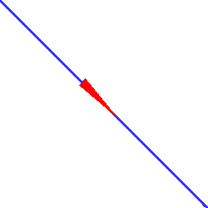  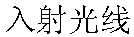  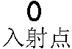  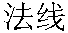  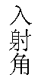  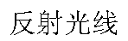  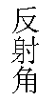  - 光的反射定律：学生回答内容  - 反射的种类：点击观看两种类型的反射：镜面反射和漫反射，它们都遵循光的反射定律。  - 引导学生如何分清两种类型的反射。  - 作图  例1：已知图中入射光线，请画出反射光线。  由学生叙述步骤，教师在大屏幕上演示画图。  同时演示：光在反射时光路是可逆的  例2：已知反射光线与入射光线成90⁰夹角，请画出镜面的位置。  由学生叙述步骤，教师在大屏幕上演示画图。  引语：很好，我就不信难不倒你们，来，我们接着复习。  3、平面镜成像  ⑴、知识梳理：平面镜成像  动画出示原理图：  ①原理：光的反射  ②成像特点：正立、等大、 等距、物点与像点的连线与镜面垂直的虚像。  ③点击图标“作图”，打开连接  例1、如图所示，S为一个点光源，P为平面镜前的某一点，试画出由S发出的光线被平面镜反射后，经过P 点的光路图。  .p  .s  由学生叙述步骤，教师在大屏幕上演示画图。  拓展练习:  长江边有A、B两个单位要从江中取水，他们决定在江边共设一个抽水泵，请问抽水泵设在江边何处时，铺设的水管最少？请利用所学光学知识加以解决。  返回平面镜成像页面,点击人物图标:你知道吗?引入下列问题:  问题1：在探究平面镜成像特点的实验中，为什么采用玻璃板而不用平面镜？  问题2：在探究平面镜成像特点的实验中，为什么用二个完全相同的棋子？此种研究方法在物理上叫什么方法？  问题3：在探究平面镜成像特点的实验中，两个棋子完全相同，但无论怎样移动后面的棋子，都不能使棋子和像完全重合，为什么？  引语：同学们真是太棒了，加油啊。  4、光的折射  ⑴、知识梳理：平面镜成像  动画出示原理图：  同时演示：光在折射时光路是可逆的  ⑵解释现象：①星星眨眼②海市蜃楼③杯底变浅  拓展1 如下图，人眼在B点，看到鱼在A点，要想从B点射出一束激光照到鱼身上，应对准什么位置照射？画图说明  拓展2 一个人站在游泳池里，在岸上的人会发现他的腿有什么变化？  信息类题目  每天早上,我们看到太阳从东方升起,阳光也要穿过密度分布不均匀的大气层而发生折射.试想:地球表面如果没有大气层我们看到太阳升起的时间和有大气层相比应该: （ ）  A.偏早些 B.偏晚些 C.不变 D.无法确定  引语：距离成功仅一步之遥，继续努力啊。  5、光的色散  ⑴、知识梳理：光的色散  ①用棱镜可使太阳光发生 。太阳光是由红橙 紫七种色光组成的。  ②光的三原色是指 、 、 这三种色光。  ③颜料的三原色是指 、 、三种颜色。  ④透明物体的颜色由_______来决定；不透明物体的颜色由_______来决定．  学生回答上述知识点。  ⑵拓展训练：  ①一是七，七是一，一就是七，七就是一（打一物理名词）  ② 园艺家为什么失败  一个爱研究的园艺家想，植物叶子多数呈绿色，可能是植物喜欢绿色的缘故。于是他将温室的房顶和四周都安装上绿色玻璃，只让阳光中的绿色光照射植物。他认为这样必将使植物生长的更好。可是园艺家失败了，这是由于他不懂得物体得颜色构成所致。因为不透明物体得颜色是由它反射的色光决定的，叶子是绿色，说明植物反射的是绿色光，也就是说明绿色光正是植物不喜欢的或说恰恰是植物生长无用的。只给植物照绿光，植物就会因缺少需要的其它色光而生长缓慢，甚至枯萎。  A绿色植物喜欢什么颜色的光？  B请你分析，红花会反射什么颜色的光？  C文中提到：“不透明物体的颜色是由它反射的色光决定的”，文章中有没有提到或暗示，透明物体得颜色是由什么决定的？如果有，请在文中标出来，并概括出结论。 | 教师点击按钮“波光粼粼”连接“光的反射”内容  教师提醒学生作图时一定要规范作图  教师点击按钮“倒映”连接“平面镜成像”内容  教师点击按钮“清澈见底”连接“光的折射”内容  教师点击按钮“色彩斑斓”连接“光的色散”内容

课题研究活动课记录（2）

授课教师 |  | 郭江波 | 课型 | 实验课 | 授课时间 | 2013·5·23
课题 |  | 探究浮力的大小跟哪些因素有关
教 学目标 | 1、知识与技能：会用弹簧测力计测量物体在液体中所受浮力的大小.  2、过程与方法：经历探究浮力大小跟哪些因素有关的实验过程，认识物体所受浮力的大小跟它浸在液体中的体积有关，跟液体的密度有关。  3、情感态度和价值观：通过本节内容的学习，拓展学生团队合作和交流的能力，培养学生实事求是和勇于探索的精神。
重点  难点 | 教学重点：探究浮力的大小跟哪些因素有关。  教学难点：控制变量法在试验探究过程中的运用。
板 书 设 计 | 探究浮力的大小跟哪些因素有关  一、猜想  浮力的大小可能跟物体的形状有关  浮力的大小可能跟物体的浸入水中的深度（体积）有关  浮力的大小可能跟液体的密度有关  浮力的大小可能跟物体的浸入水中的体积有关  二、设计实验  三、进行实验
教 后 记 | 通过两个实验，排除学生头脑中的前概念。让学生从现有的知识水平出发，通过两个实验，不断的思维，提出可能影响浮力大小的因素。但由于学生个体差异，没有注意避免猜测的盲目性，引导时应注意猜测的多样性。充分准备好学生猜测的“意外”，如“浮力与深度有关”等，学生并没有从生活中或已有经验出发，猜测有局限性。

教  学  设  计 | 一、创设情景，提出问题  情景1、将鸡蛋放入浓盐水中，鸡蛋漂浮。  问题1：鸡蛋受到重力的作用，应该下沉，但是鸡蛋漂浮在液面上说明了什么？（鸡蛋受到了浮力的作用）  情景2、将鸡蛋放入水中，鸡蛋沉底。  问题2：此时鸡蛋受不受浮力？（受）  问题3：怎么证明沉在水底的鸡蛋受到了浮力的作用？  （在弹簧测力计下悬挂一金属块（石块），将金属块慢慢浸入水中，发现弹簧测力计的示数变小，从而说明金属块受到浮力的作用。）  问题3给出了利用弹簧测力计测浮力的方法就是：F_{浮}= G－F，这也是我们这节课用到的测浮力的方法。  师：同一个鸡蛋重力是相等的，但在这两种液体中静止时位置不同，说  明受到的浮力不同，今天我们就一起来探究一下浮力的大小跟哪些  因素有关。下面请同学们自学课本51页实验部分内容，完成实验探  究报告1--4部分的内容，第四部分只完成猜想因素一栏。  - 根据现象，提出猜想  学生根据实际生活经验或观察到的现象，提出猜想并说出依据,预设的猜想有：  - 浮力的大小可能跟物体的密度有关  依据：木头在水中漂浮，铁块在水中却沉底。  2、浮力的大小可能跟物体的浸入水中的深度（体积）有关  依据：人在水中越往深处走，越不容易站稳说 | 创设情境的两个实验由学生代表做演示，教师提出问题，学生分析  提醒学生提出猜想时必须说明猜想的依据
教  学  设  计  教  学  设  计  教  学  设  计 | 明浮力越大。  3、浮力的大小可能跟液体的密度有关  依据：人在水中会沉底，在死海中却能漂浮在水面上。  4、浮力的大小可能跟物体的浸入水中的体积有关  依据：将物体按入水中时，越往下按，用的力越大  5、浮力的大小可能跟物体的形状有关......  - 实验探究，寻找规律  - 设计实验：  学生根据提出的猜想，逐一设计实验来验证猜想，教师要强调控制变量法在实验中的应用。  设计实验例1：验证与物体密度的关系：  - 方法：控制变量法，在其它条件都相同的情况下，改变物体密度，测出浮力的大小。  - 器材选择：体积相同的铜块和铝块、弹簧测力计、细线、烧杯和水。  （3）实验步骤：  A、先将铜块挂在测力计上，测出重力G_{铜}，然后将铜块浸没在水中测出测力计示数F_{铜}，算出浮力F_{浮1}= G_{铜}－F_{铜}。  B、再将铝块挂在测力计上，测出重力G铝，然后将铝块浸没在水中测出测力计示数F_{铝}，算出浮力F_{浮2}= G_{铝}－F_{铝}。  C、比较F_{浮1}和F_{浮2}的大小，若相等说明无关，若不相等说明有关。  设计表格如下：  - 动手实验：  将学生分成4个小组，每个小组验证一个猜想。教师巡回指导。  - 分析归纳，交流评估  各小组根据实验报告，归纳出实验探究的结论，最后师生共同归纳出实验结论：物体在液体中所受浮力的大小，跟它浸在液体中的体积有关，跟液体的密度有关。  - 拓展延伸，培养能力  - 物体在液体中受到的浮力大小（ ）  A、和物体本身的重力大小有关  B、和物体的体积大小有关  C、和物体的密度大小有关  D、和物体排开液体的体积大小有关  2、小明同学在探究浮力大小与深度的关系时，根据测得的实验数据，作出了弹簧测力计示数F与物体下表面所处深度h的关系图像，如图所示。根据图像可以判断出此实验过程中浮力的变化情况是 。  - 小明和小华分别利用重为1N的橡皮泥、弹簧测力计、细线、烧杯和水等器材探究浮力的大小与物体形状的关系，他们将各自的橡皮泥依次捏成圆锥体和圆柱体进行实验，实验过程及相关数据如下图所示，请你解答下列问题：  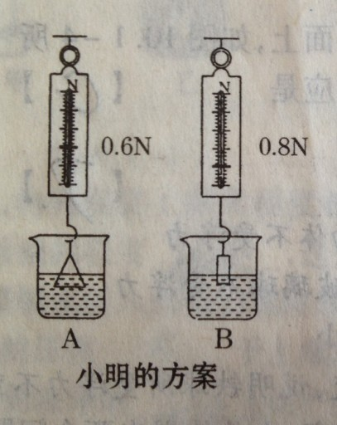  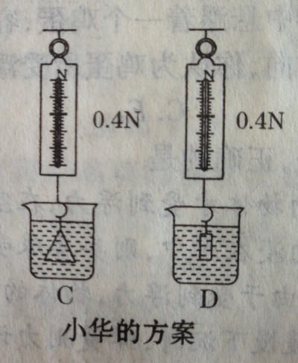  F/N  h/cm  - 图A中橡皮泥所受浮力的大小为 N。  - 他们经过交流发现实验的结论不一致，你认为 的实验方案结论更可靠。另一方案得出的结论不可靠的原因是 。  学过的知识中与上述实验方法相同的实验有 。 | 由于学生生活经验的限制，可以让学生按小组讨论出可能的因素  学生实验前一定要设计好实验方案，教师提醒学生控制变量法在实验中的应用  在完成此项表格的基础上，学生方可进行实验。  在汇总各个小组实验结果的基础上，总结出结论。
  猜想因素 | 控制的变量 | 选择的器材 | G_{物}/N | F/N | F_{浮}/N | 是否有关
  A物体的密度 | B C D E | 水、烧杯、体积相同的铜块和铝块、  测力计、细线 |  |  |  | 无
  B液体的密度 | A C D E | 水、盐水、铝块、  测力计、细线
  C物体的形状 | A B D E | 水、烧杯、橡皮泥、保鲜膜、测力计、  细线
  D浸没的深度 | A B C E | 水、铝块、  测力计、细线
  E浸入的体积 | A B C D | 水、长形物体、  测力计、细线

- 过程性材料2：参考文献及出处
【参考文献】
- 教育部《中学物理新课程标准》 北京师范大学出版社
- 《有效的教学艺术》 教育科学出版社
- 《理论物理基础》 北京师范大学出版社

- 过程性材料3：济水一中集体教研活动记录表
备课组 |  | 物理组 | 活动时间 | 2012.12.24
应到人数 |  | 8人 | 缺席教师 | 0人
主讲教师 |  | 郭江波 | 主持人 | 赵素萍
活动主题 |  | 怎样培养学生的书写兴趣
研  讨  记  录 | 主持人：今天我们教研的主题是在物理课堂上的怎样培养学生的书写兴趣，请大家就郭江波老师的课《光现象》进行研讨。  高月明：教师应多运用激励的方法调动学生的书写兴趣，无论是在课内还是课外，在姿势上还是在书写效果上，都应及时发现学生的点滴进步，及时给予表扬和鼓励，使学生练习书写的行为和兴趣互相促进，形成一种良性循环。  闫菊荣：培养学生的书写兴趣，还必须严格控制作业量。作业过多，是学生形成不良书写习惯的另一主要原因。作业过多不但会影响学生对写字的兴趣，而且会使学生刚形成的正确姿势逐渐变形，重新形成各种不良的书写习惯。因此，教师一定要严格控制作业量，只有作业量适中，才能有效地巩固矫正的效果，否则，整项矫正工作将事倍功半，甚至徒劳无功。  石云燕：还可以多开展一些活动，如开设写字活动课宣讲书法家勤学苦练的故事、组织学生参观书法展览、举办学生书法作品展览等。也可以多举行一些竞赛，如“看谁做得最好”“看谁进步最快”“比比谁的字漂亮”“书写知识竞赛”“书写基本功比赛”等，以调动学生学习的积极性，培养其学习兴趣。在我们学校今年举办的第六届校园文化节中特意增加了现场书画、“汉字英雄”听写大会等活动，就非常好，可以极大的激发学生对汉字书写的兴趣。  主持人：“兴趣是最好的老师”。矫正不良书写习惯是一项枯燥乏味的工作，加上收效的时间较长，学生容易产生厌倦和畏难心理，因此, 在系统训练的同时要培养学生的书写兴趣。
□过程性材料4：活动照片资料
正确的书写姿势----少之又少
图  片  1 | 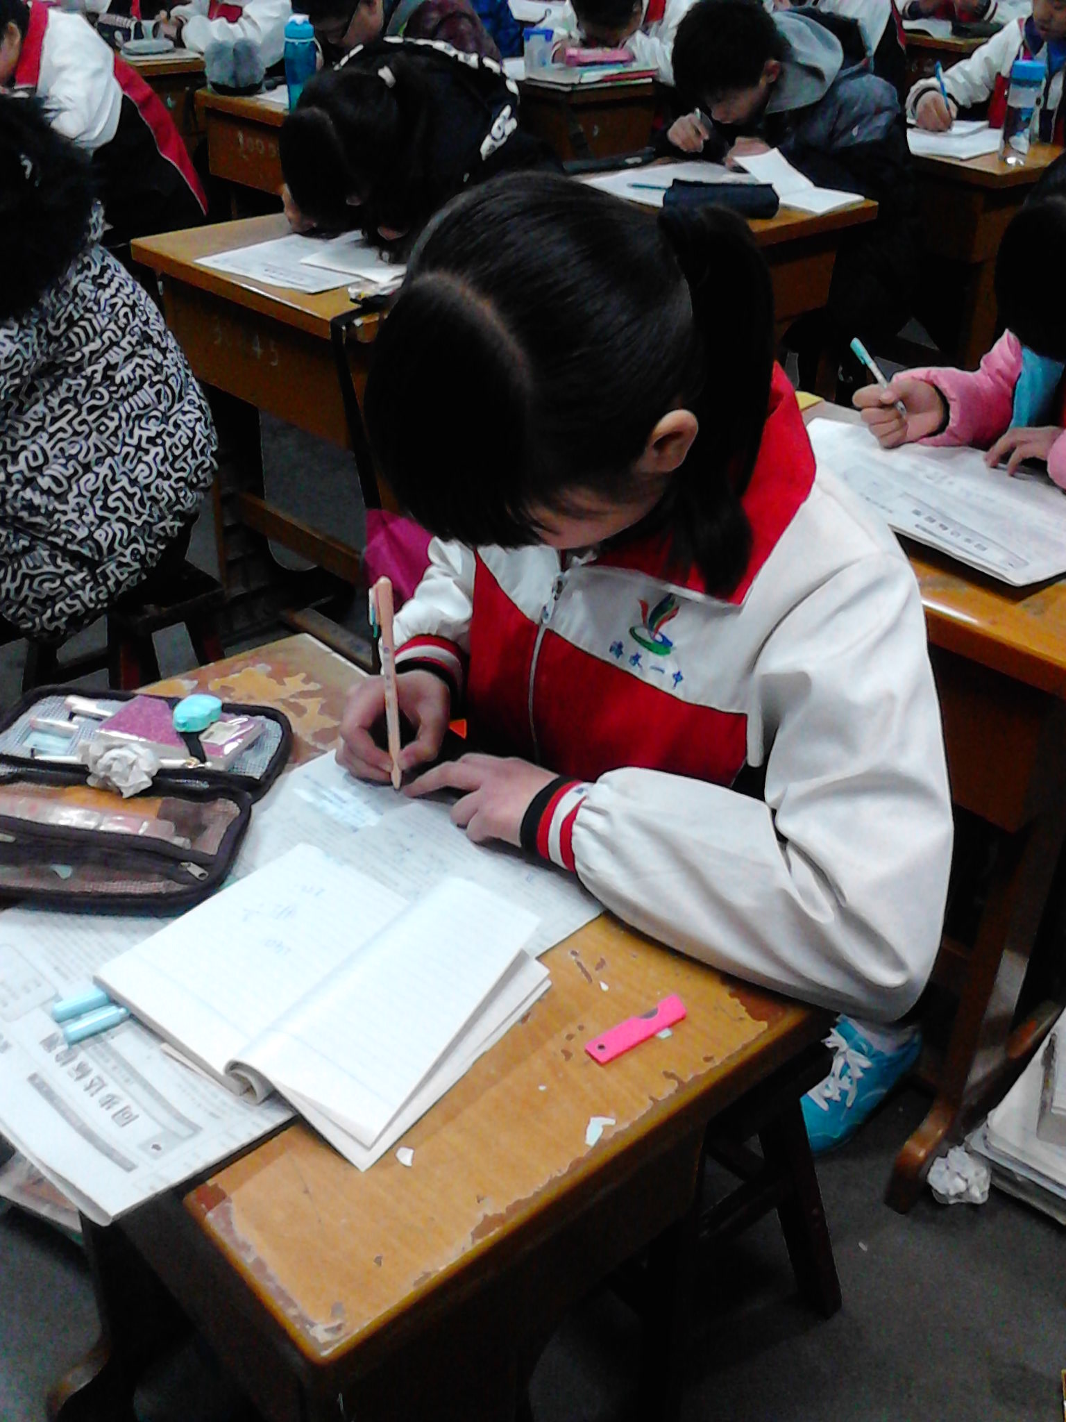
说明 | 正确的书写姿势
图  片2 | 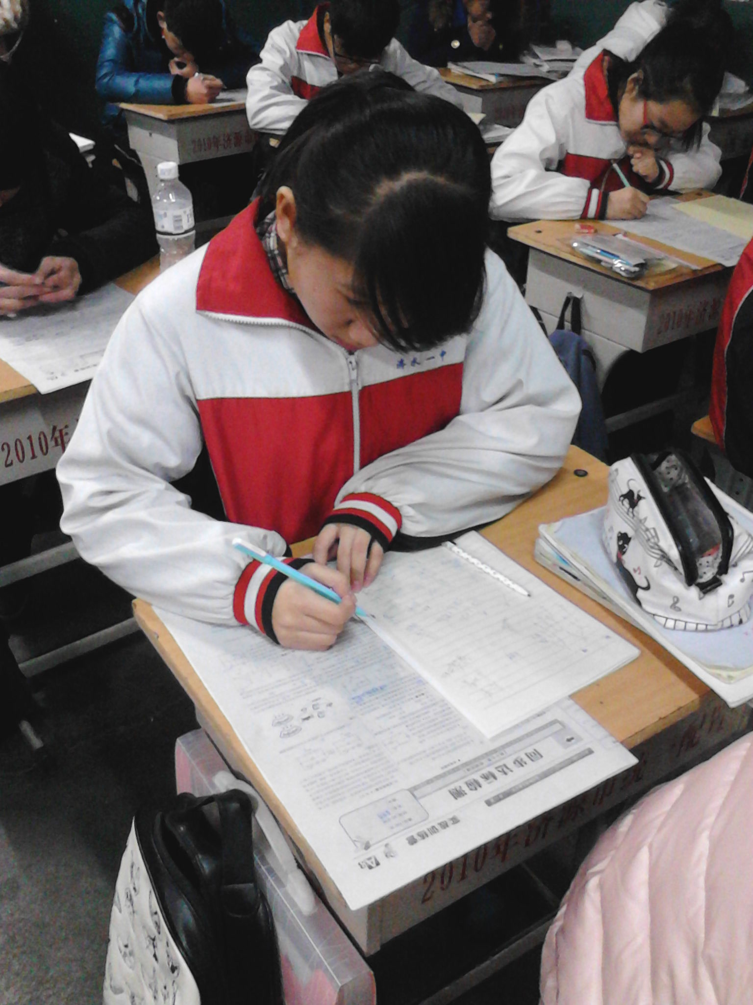
说明 | 正确的书写姿势
错误的书写姿势----遍地开花
图  片  1 | 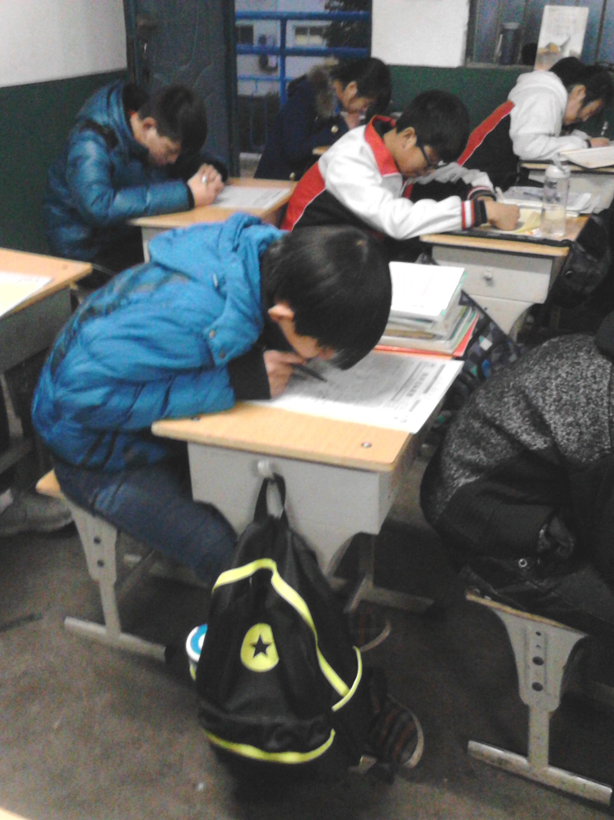
说明 | 错误的书写姿势
图  片  2 | 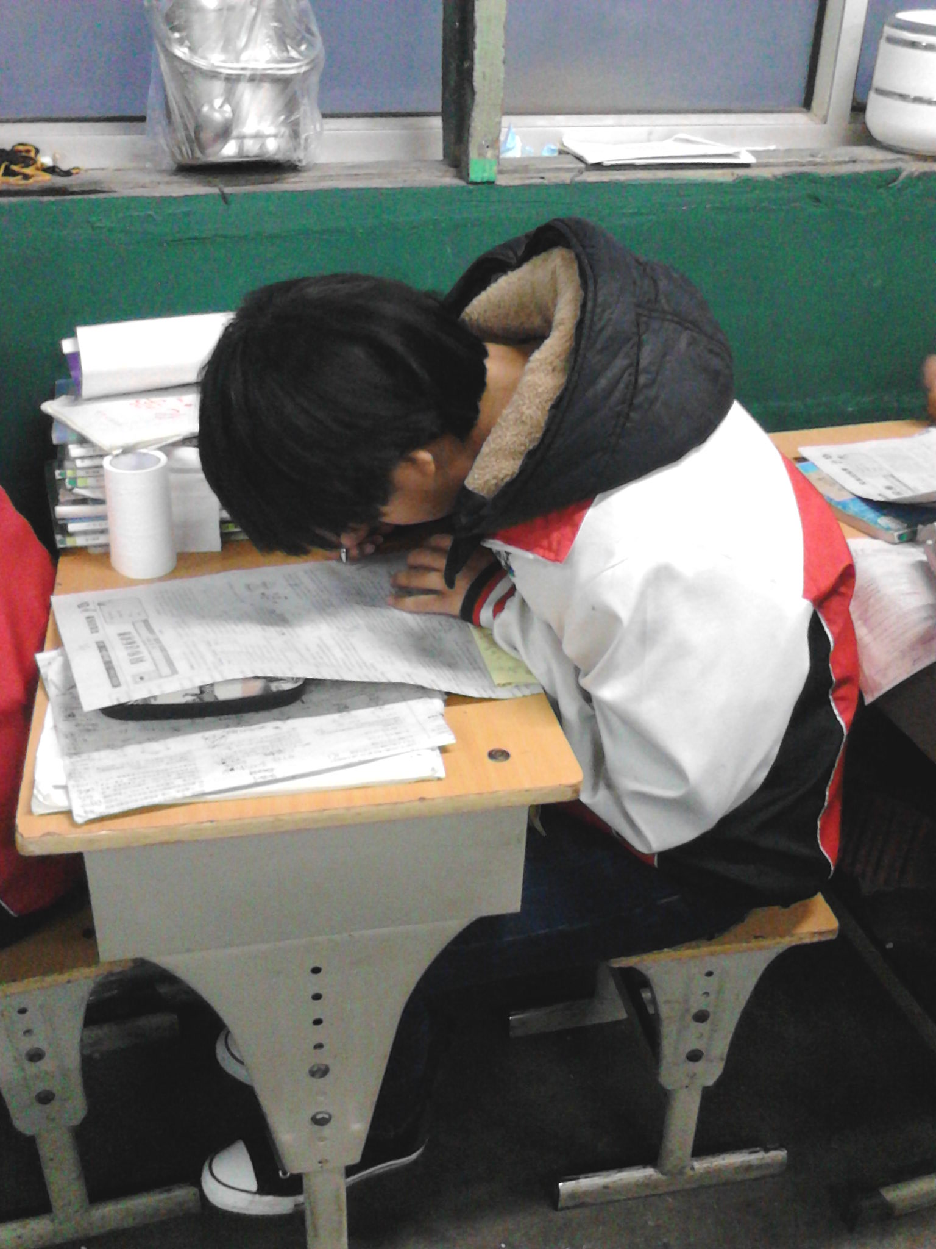
说明 | 错误的书写姿势

错误的书写姿势----遍地开花
图  片  1 | 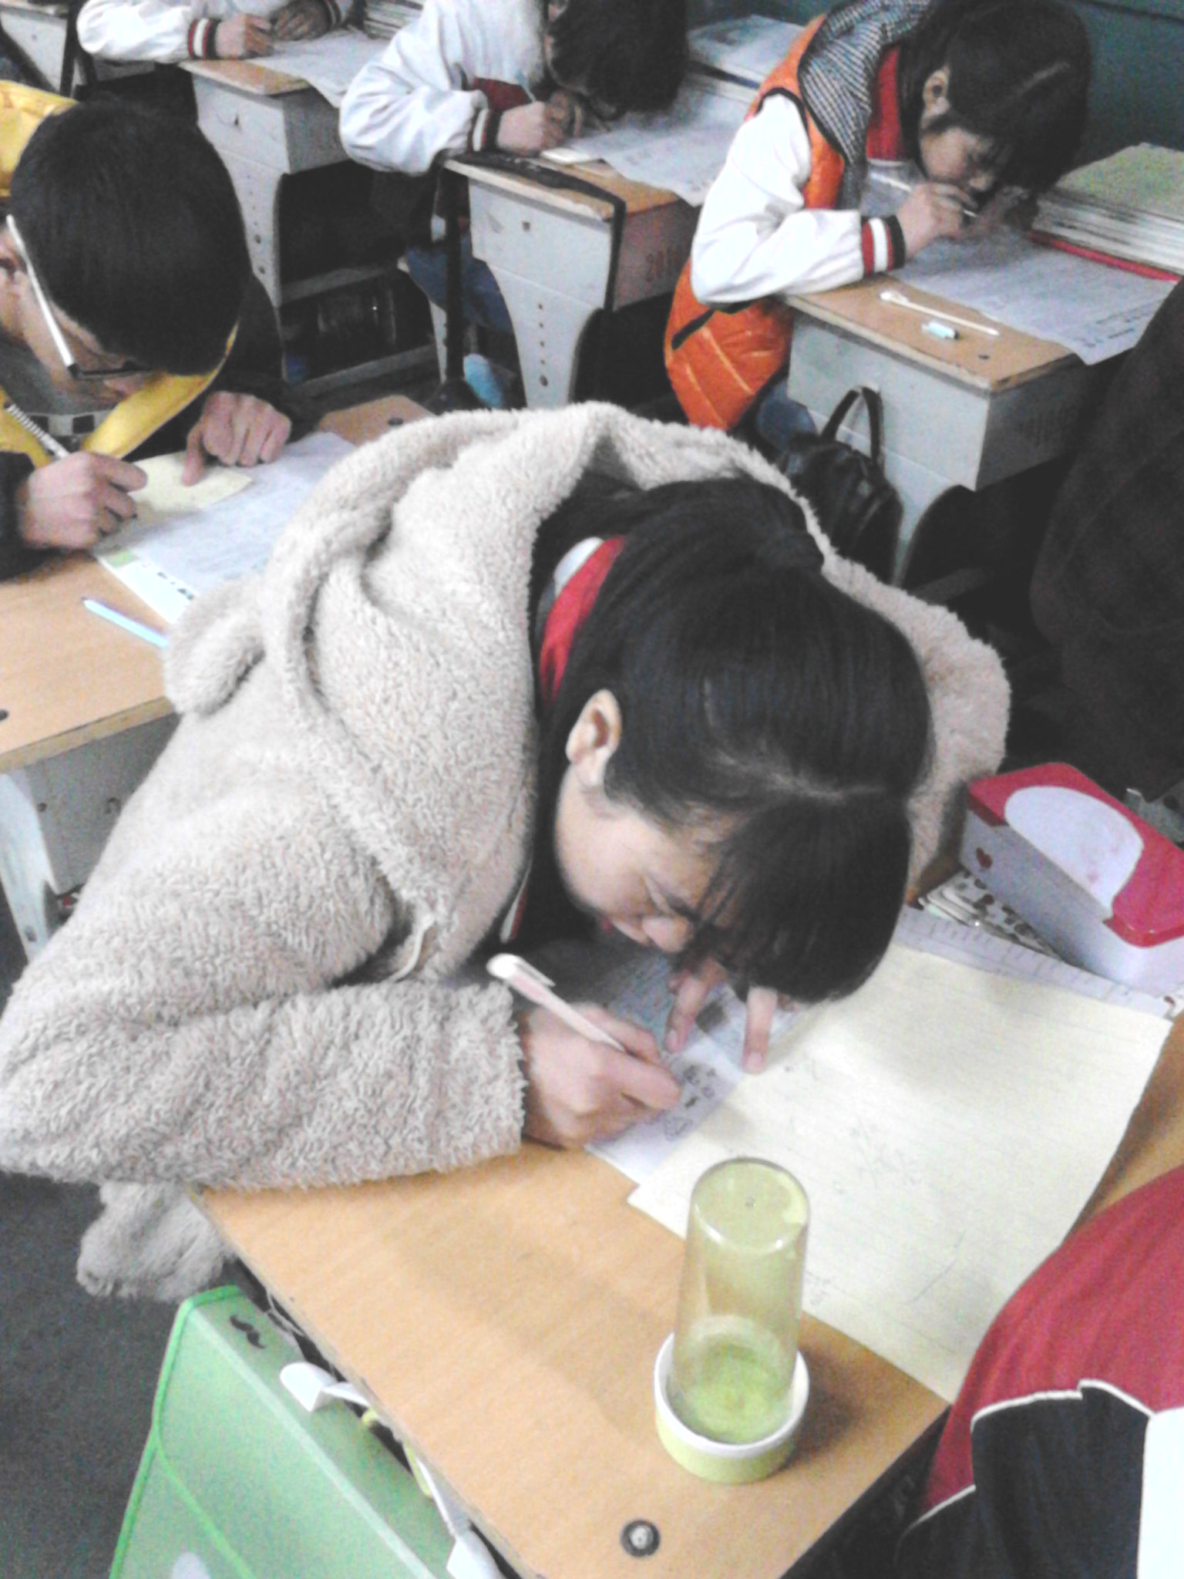
说明 | 错误的书写姿势
图  片  2 | 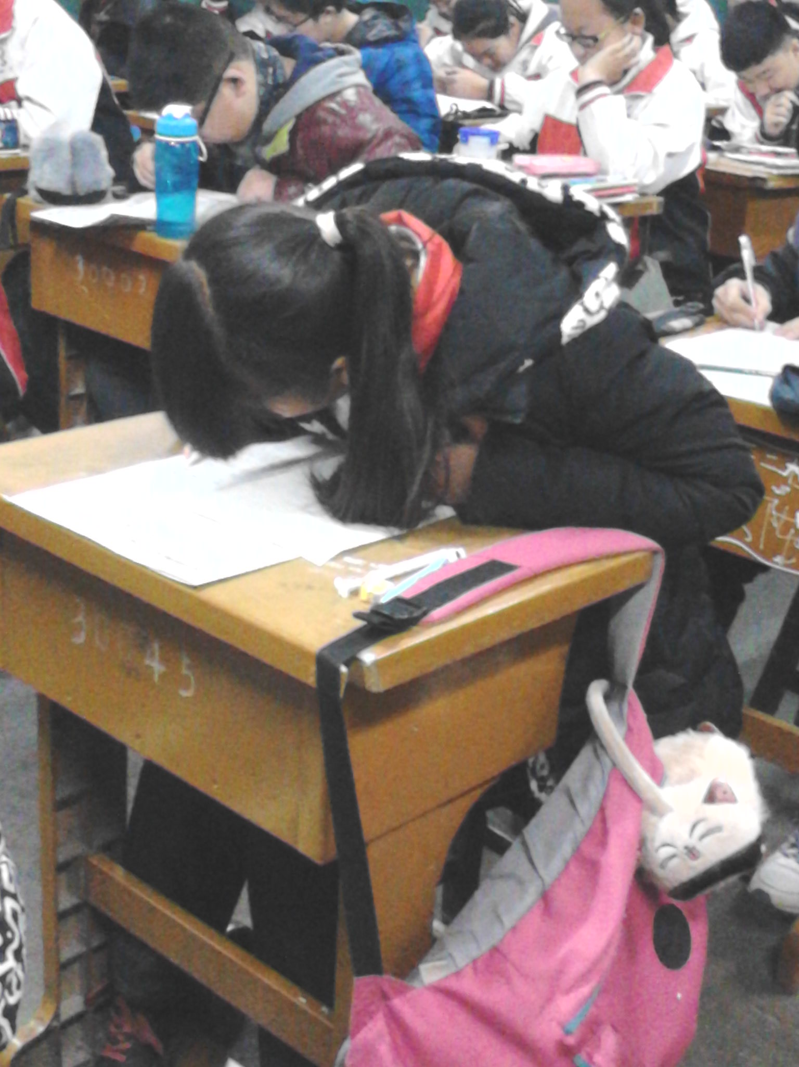
说明 | 错误的书写姿势
考试时草稿纸书写卷面
图  片  1 | 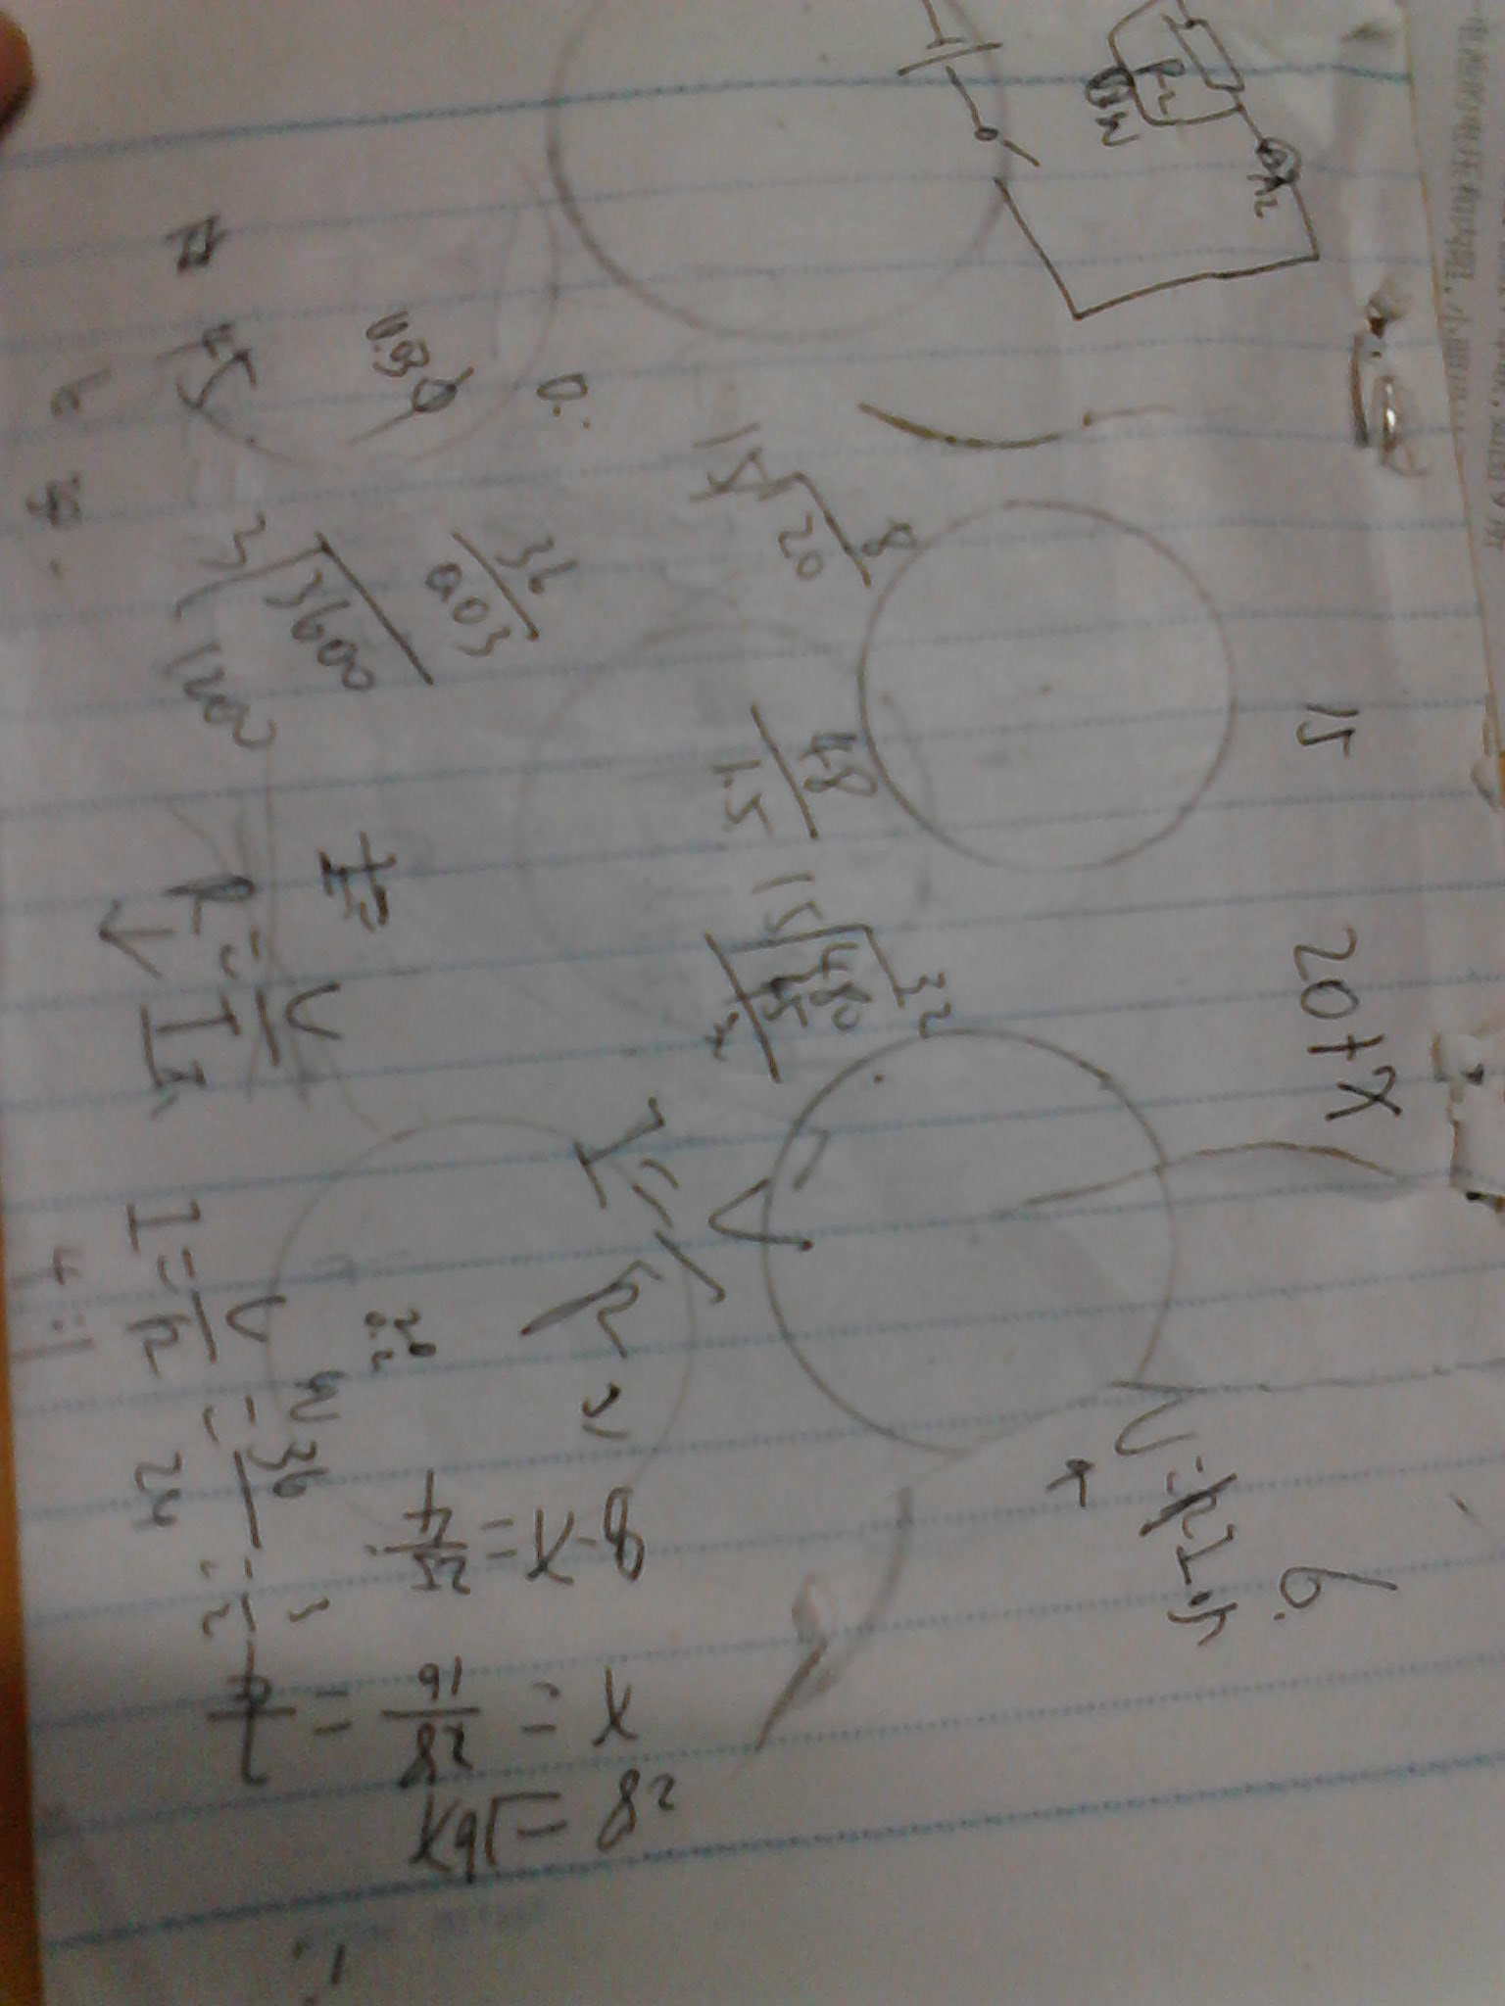
说明 | 杂乱无章
图  片  2 | 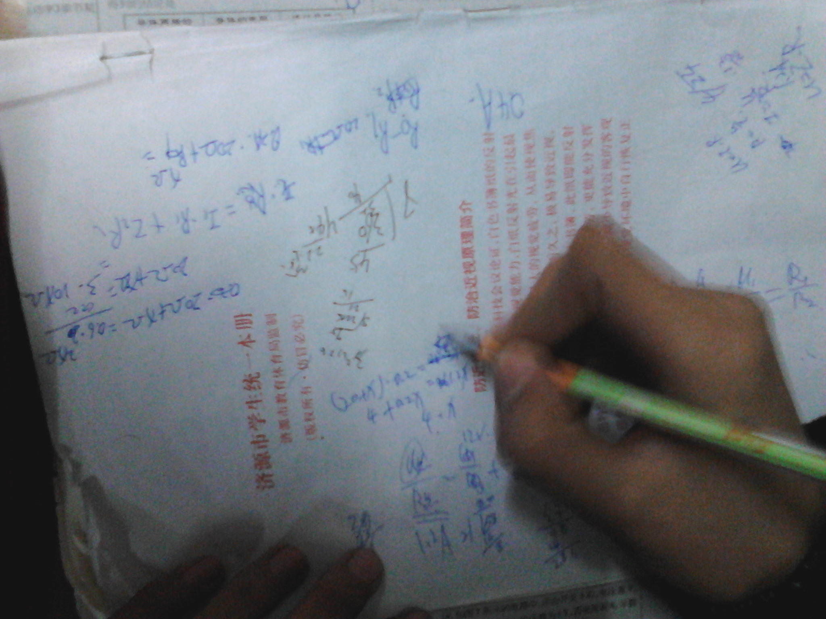
说明 | 见缝插针
整洁有序的草稿纸
图  片  1 | 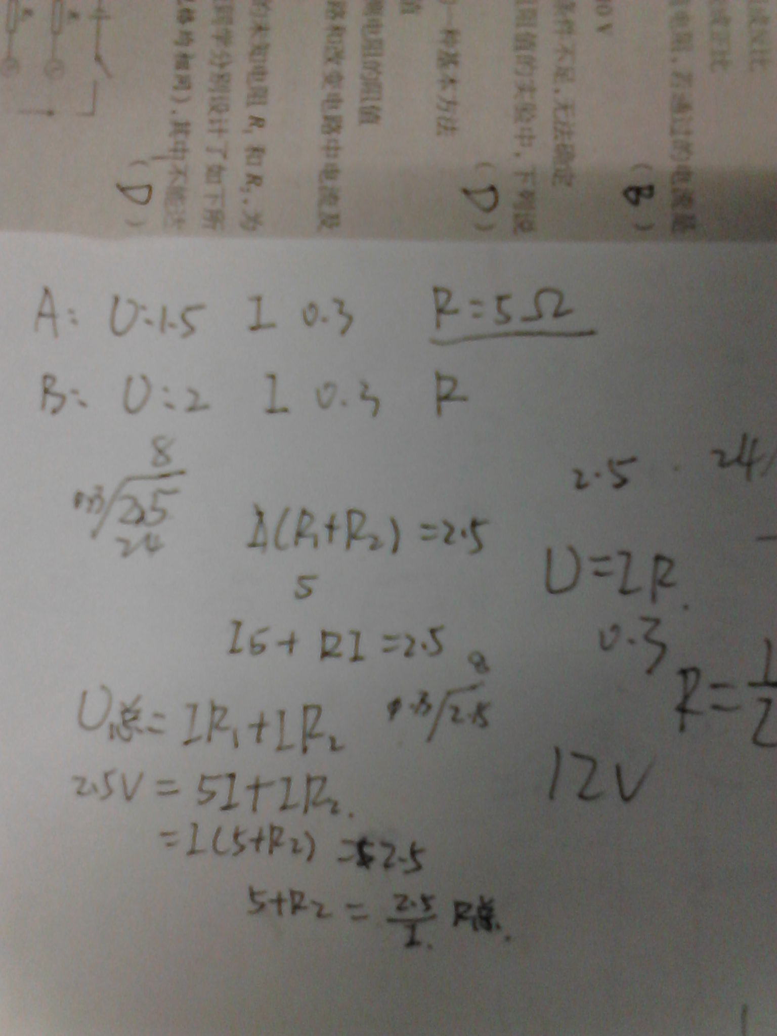
说明 | 一丝不苟
图  片  2 | 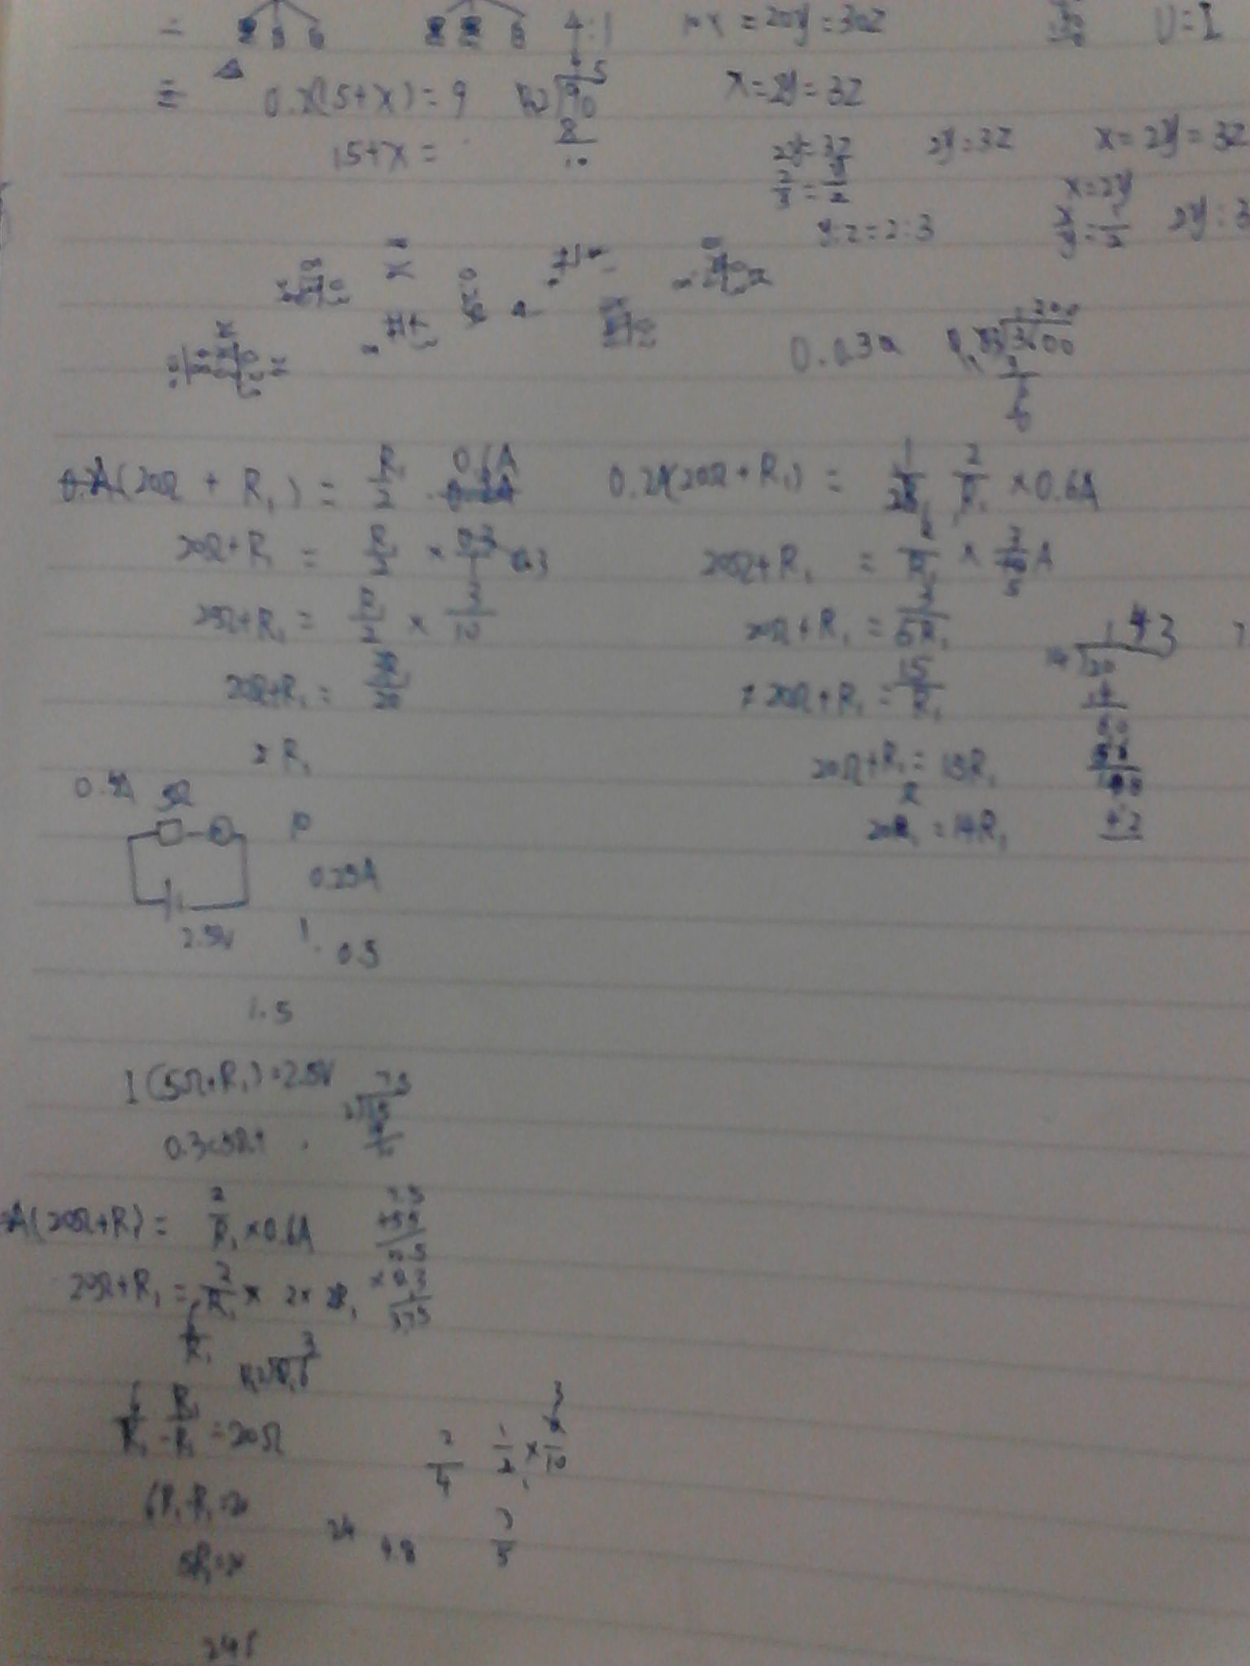
说明 | 一目了然

- 过程性材料5：论文获奖证书

